1 января
95 лет со дня рождения
Даниила Александровича Гранина (1919 г.),
российского писателя

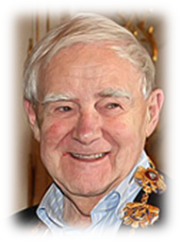
Гранин, Даниил Александрович
Даниил Александрович Гранин (настоящая фамилия Ге́рман; 1 января 1919, Вольск, Саратовская губерния, по другим сведениям — Волынь Курской области) — русский писатель и общественный деятель.
Родился в семье лесника Александра Даниловича Германа и его жены Анны Бакировны.
В 1940 году окончил электромеханический факультет Ленинградского политехнического института, работал на Кировском заводе. Оттуда ушёл на фронт в составе дивизии народного ополчения, воевал на Лужском рубеже, затем на Пулковских высотах. Затем был откомандирован в Ульяновское танковое училище, воевал в танковых войсках, последняя должность на фронте — командир роты тяжёлых танков. Член КПСС с 1942 года.
С 1945 по 1950 год работал в Ленэнерго и научно-исследовательском институте.
Избирался народным депутатом СССР (1989—1991). В 1993 году подписал «Письмо сорока двух».
Был членом редакционной коллегии журнала «Роман-газета». Был инициатором создания ленинградского общества «Милосердие». Президент Общества друзей Российской национальной библиотеки; председатель правления Международного благотворительного фонда им. Д. С. Лихачёва. Член Всемирного клуба петербуржцев.
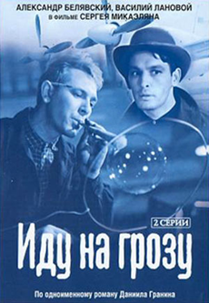
Основные труды:

1949 «Победа инженера Корсакова» (повесть о превосходстве СССР над США)
1954 «Искатели» (роман)
1956 «Собственное мнение» (повесть-притча о двуличии советского технократа)
1958 «После свадьбы» (роман)
1962 «Иду на грозу» (роман)
1968 «Наш комбат» (повесть)
1969 «Кто-то должен» (повесть) (об ученых, о моральном выборе)
1970 «Прекрасная Ута» (произведение, вольно сочетающее размышления и автобиографические заметки)
1972 «Сад камней» (сборник)
1973 «Дождь в чужом городе» (повесть)
1974 «Эта странная жизнь» (документальная биографическая повесть об А. А. Любищеве)
1975 «Однофамилец» (повесть, герой которой, инженер, встречает некоего молодого человека, будто бы самого себя, но в юности, когда он подвергался несправедливой критике, экранизирован)
1975 «Клавдия Вилор» (документальная, Государственная премия СССР)

